Ejercicios PHP 6

1. Libro

Hay que crear una clase “Libro” con las propiedades “título”, “autor” y “número de páginas”, crear un método llamado “mostrarInfo” que muestre los datos de la clase, crear una instancia de la clase y mostrar los datos de la misma.

<?php

class Libro{

    public $titulo; // Título del libro

    public $autor; // Autor del libro

    public $numero_paginas; // Numero de páginas del libro

    public function mostrarInfo(){ //Muestra los datos del libro

        return "Título: ".$this->titulo."\n".

        "Autor: ".$this->autor."\n".

        "Número de páginas: ".$this->numero_paginas."\n";

    }

}

$libro = new Libro();

$libro->titulo = "Viento y verdad";

$libro->autor = "Brandon Sanderson";

$libro->numero_paginas = "1406";

echo $libro->mostrarInfo();

?>

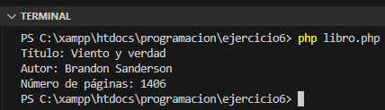

2. Círculo

Hay que crear una clase “Círculo” con la propiedad “radio”, crear un método llamado “calcularArea” que calcule el área del círculo, crear una instancia de radio 5 de la clase y hallar el área del mismo.

<?php

class Circulo{

    public $radio; // Radio del círculo

    public function calcularArea(){ // Calcula el área del círculo

        return "Área: ".(($this->radio)*($this->radio))*3.14;

    }

}

$circulo = new Circulo();

$circulo->radio = 5;

echo $circulo->calcularArea();

?>

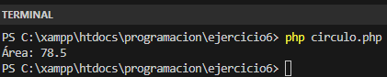

3. Vehículo y coche

Hay que crear una clase “Vehículo” con la propiedad “marca” y el método “encender”, crear una clase hija “Coche” que añade la propiedad “modelo”, crear una instancia de la clase “Coche” y utilizar el método “encender” con la misma.

<?php

class Vehiculo{

    public $marca; // Marca del vehículo

    public function encender(){ //Indica que el vehículo esta encendido

        return "El vehículo esta encendido"."\n";

    }

}

class Coche extends Vehiculo{

    public $modelo; //Modelo del coche

}

$coche = new Coche();

$coche->marca = "Citroen";

$coche->modelo = "D-45";

echo $coche->encender();

?>

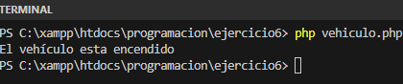

4. Empleado y Gerente

Hay que crear una clase “Empleado” con las propiedades “nombre” y “sueldo” y el método “mostrarDetalles” que muestre los datos del empleado, crear una clase hija “Gerente” que añade la propiedad “departamento” y modifica el método “mostrarDetalles” para incluir la nueva propiedad, crear una instancia de la clase “Empleado” y otra de “Gerente” y mostrar los datos de ambos.

<?php

class Empleado{

    public $nombre; //Nombre del empleado

    public $sueldo; //Sueldo del empleado

    public function mostrarDetalles(){ //Muestra los datos del empleado

        echo "Nombre: ".$this->nombre."\n".

        "Sueldo: ".$this->sueldo."\n";

    }

}

class Gerente extends Empleado{

    public $departamento; //Departamento del gerente

    public function mostrarDetalles(){ //Muestra los datos del gerente

        return "Nombre: ".$this->nombre."\n".

        "Sueldo: ".$this->sueldo."\n".

        "Departamento: ".$this->departamento."\n";

    }

}

$empleado = new Empleado();

$empleado->nombre = "Juan Perales";

$empleado->sueldo = 150.5;

$empleado->mostrarDetalles();

$gerente = new Gerente();

$gerente->nombre = "Agapito Morales";

$gerente->sueldo = 247.3;

$gerente->departamento = "Ventas";

echo $gerente->mostrarDetalles();

?>

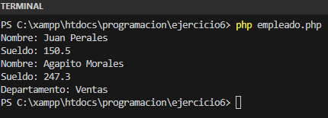

5. Calculadora

Hay que crear la clase “Calculadora” que utilizando los métodos “sumar”, “restar”, “multiplicar” y “dividir” sea capaz de hacer operaciones básicas. En “dividir” introducimos un try – catch para evitar errores al intentar dividir entre 0, creamos una nueva instancia y un bucle do while que permite introducir nuevos datos y seguir operando hasta que introduzcamos 0 en el operador.

<?php

class Calculadora{

    public function sumar($atributo1, $atributo2){ //Hace una suma

        return $atributo1 + $atributo2;

    }

    public function restar($atributo1, $atributo2){ //Hace una resta

        return $atributo1 - $atributo2;

    }

    public function multiplicar($atributo1, $atributo2){ //Hace una multiplicación

        return $atributo1 * $atributo2;

    }

    public function dividir($atributo1, $atributo2){ //Hace una división

        if ($atributo2 == 0) { //Comprueba si la división es posible

            throw new Exception("No se puede dividir entre 0");

        } else {

        return $atributo1 / $atributo2;

        }

    }

}

$operacion = new Calculadora();

do { //Permite operar hasta que se introduca 0 en el operador

    $atributo1 = readline("Introduzca el primer número: "); //Primer número de la operación

    $atributo2 = readline("Introduzca el segundo número: "); //Segundo número de la operación

    $operador = readline("Introduzca el operador: "); //Operador de la operación

    try {

        if ($operador == "+"){

            echo "Resultado: ".$operacion->sumar($atributo1, $atributo2)."\n";

        } elseif ($operador == "-"){

            echo "Resultado: ".$operacion->restar($atributo1, $atributo2)."\n";

        } elseif ($operador == "*"){

            echo "Resultado: ".$operacion->multiplicar($atributo1, $atributo2)."\n";

        } elseif ($operador == "/"){

            echo "Resultado: ".$operacion->dividir($atributo1, $atributo2)."\n";

        } elseif ($operador == 0){

        }else { //Mensaje que sale si no se introduce un operador válido

            echo "Operación no válida"."\n";

        }

    }

    catch (Exception $e) { //Mensaje que sale si se intenta dividir entre 0

        echo "División imposible"."\n";

    }

} while ($operador != 0)

?>

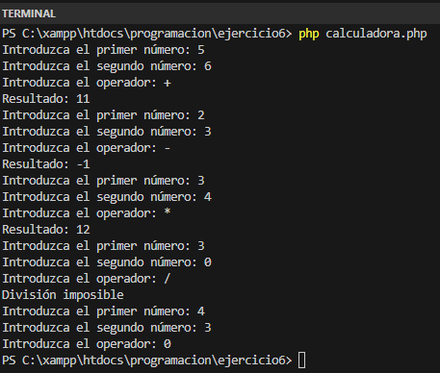

<https://github.com/Rodrigo-Garcia-Ortiz/Programacion.git>